**I Simposium de Genética Clínica y Dismorfología Holguín**

**Nevus melanocítico gigante congénito. A propósito de un caso**

Giselle Vázquez-Gutiérrez1, Lesyania Segura Linares2, Jimmy Javier Calas Torres 3

*1Especialista 2do Grado Pediatría, Profesor Auxiliar, Investigador Agregado, Dirección de Ciencia e Innovación Tecnológica Universidad de Ciencias Médicas de Granma, Cuba.

2Especialista de Primer grado en Neonatología. Profesor Asistente. Hospital Materno Fe del Valle Ramos, Granma, Cuba.

3 Estudiante 4to año Medicina. Universidad de Ciencias Médicas de Granma.

*Autor para la correspondencia: gisellevg@infomed.sld.cu

**RESUMEN**

**Introducción**: los nevos melanocíticos congénitos gigantes son infrecuentes, su incidencia es de 1 por cada 250 000 a 500 000 nacidos vivos. Se caracterizan por ser lesiones que tienden a cambiar durante la infancia, asociándose a complicaciones como melanoma o melanosis neurocutánea. Con frecuencia provocan un compromiso psicológico importante a los padres tanto por su estética como por su potencial de malignidad.

**Presentación del caso:** recién nacido del sexo masculino, raza blanca, producto de un parto transvaginal, de padres no consanguíneos sin antecedentes de defectos congénitos. Al examen físico de la piel se observa la presencia de lesiones pigmentadas de color negro que abarcaban la mayor parte del glúteo derecho, con una consistencia potencialmente heterogénea y piloso, dichas lesiones fueron diagnosticadas clínicamente como nevus melanocítico congénito gigante, sin otras malformaciones asociadas ni daño neurológico. Se egresó con un seguimiento por dermatología, genética y pediatría.

**Conclusiones:** ante un nevo melanocítico congénito gigante, es necesario valorar la existencia de melanosis neurocutánea o malformaciones asociadas. el diagnóstico prenatal y el consejo genético, así como controles periódicos por el riesgo de malignización en melanoma constituyen la base del tratamiento.

**Palabras clave**: Síndromes neurocutáneos, Nevomelanocítico congénito gigante, melanoma, dermatología pediátrica.

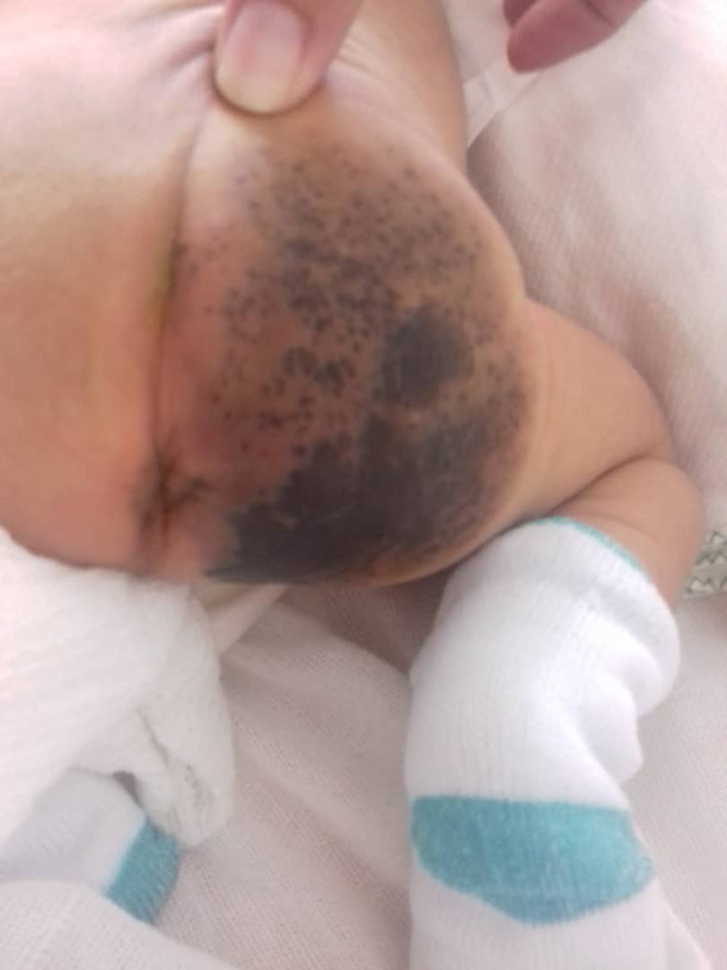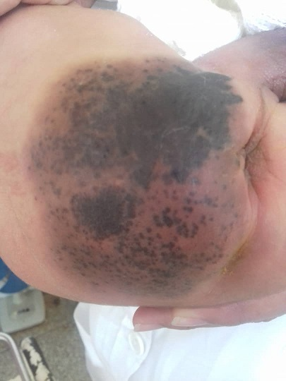

**REFERENCIAS BIBLIOGRÁFICAS**

1. González-Rubio R, López-Méndez HA, Valencia-Castellanos MA, Aguilar-Rodríguez F, Cristiano-Cristiano F. Recién nacido con Nevo melanocítico congénito gigante en “chaleco”: Reporte de caso. Rev Méd MD [Internet]. 2016 [citado 18 May 2020]; 7(4): 285-288. Disponible en: <https://www.medigraphic.com/pdfs/revmed/md-2016/md164o.pdf>

2. Díaz Leonard D, Díaz Arjones L, Curbelo Alonso M, Betancourt Trujillo MR, Sánchez Galván LA. Caracterización de pacientes en edad pediátrica con nevos melanocíticos. Medisur [Internet]. 2017 [citado 18 May 2020]; 15(6): 800-806. Disponible en: <http://scielo.sld.cu/pdf/ms/v15n6/ms08615.pdf>

3. Anco-Gallegos KG, Sánchez-Saldaña L, Sanz-Castro ME. Nevus de Becker segmentario asimétrico unilateral. DERMATOL PERU [Internet]. 2018 [citado 18 May 2020]; 28(1):41-43. Disponible en: <http://www.dermatologiaperuana.pe/assets/uploads/revista_TOtP_04_Comunicacion_breve_28-1.pdf>

4. Recio A, Sánchez-Moya AI, Félix V, Campos Y. Síndrome del nevus melanocítico congénito. Serie de casos. Actas Dermosifiliogr [Internet]. 2017 [citado 18 May 2020]; 108(9):57-62. Disponible en: <https://www.actasdermo.org/es-pdf-S0001731016303714>

5. Sarmiento Portal Y, Vara Cuesta OL, Portal Miranda ME, Cabrera Domínguez NB, Pérez Chirino A. Nevus melanocítico gigante congénito. Revista de Ciencias Médicas de Pinar del Río [Internet]. 2014 [citado 18 May 2020]; 18(6): 1110-1117. Disponible en: <http://scielo.sld.cu/pdf/rpr/v18n6/rpr17614.pdf>

6. Vera-Remartínez EJ, García-Guerrero J. Nevus congénito pigmentado piloso gigante. Rev Esp Sanid Penit [Internet]. 2011 [citado 18 May 2020]; 13(3):112-113. Disponible en: <http://scielo.isciii.es/pdf/sanipe/v13n3/06_imagenes.pdf>

7. Yori F, Sanjinés L, Badano L, Dufrechou L, Nicoletti S, Larre Borges A. Nevo de Spitz en la infancia: el gran simulador de melanoma. Arch Pediatr Urug [Internet]. 2017 [citado 18 May 2020]; 88(2):101-107. Disponible en: <http://www.scielo.edu.uy/pdf/adp/v88n2/v88n2a07.pdf>

8. Serra-Guillén C, Traves V, Echeverria B, Martorell A. Nevus del folículo piloso: aportación de un caso y revisión de la literatura. Actas Dermosifiliogr [Internet]. 2009 [citado 18 May 2020]; 100: 822-824. Disponible en: <https://www.actasdermo.org/es-pdf-S0001731009725608>

9. Alcalá Pérez D, Valente Duarte de Sousa IC. Nevos melanocíticos y no melanocíticos. Revisión de la literatura. Rev Cent Dermatol [Internet]. 2010 [citado 18 May 2020]; 19(2): 49-58. Disponible en: <https://www.medigraphic.com/pdfs/derma/cd-2010/cd102a.pdf>

10. Pastor M, Dufrechou L, Nicoletti S, Larre Borges A.Nevos melanocíticos congénitos. Arch Pediatr Urug [Internet]. 2019 [citado 18 May 2020]; 90(6): 321-327.Disponible en: http://www.scielo.edu.uy/pdf/adp/v90n6/1688-1249-adp-90-06-321.pdf

